QUESTÃO: Crie um banco de dados chamado EMPRESA e crie a seguinte estrutura. Use o wampserver.
- Observe as tabelas:
Empregado Pagamento
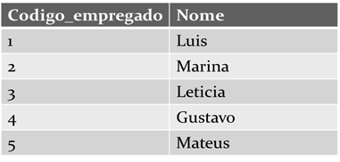 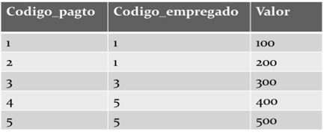
Insira os dados nas tabelas.
Selecione o nome dos empregados, e o valor do pagamento dos empregados, utilizando a cláusula INNER JOIN.

